Тема. Метод проектов в образовательном процессе.
Выступление директора школы, учителя физики высшей квалификационной категории – Р.А. Бадертдинова.

Современная жизнь требует от человека исследовательских навыков и творческого мышления, без этого не обходится ни одна профессия. Поэтому сегодняшнее образование ставит перед педагогом цели и задачи, ориентированные не на усвоение знаний, а на формирование компетентности в различных областях жизни, в частности, умений, видеть, формулировать проблему, составлять план действий, следовать этому плану в процессе решения проблемы и анализировать полученный результат. В многообразном пространстве новых педагогических технологий этим задачам как нельзя лучше отвечает метод проектов. Позитивность данного метода, прежде всего в том, что ребенок из объекта образования становится субъектом, а учитель берет на себя функции консультанта, организующего самостоятельную работу учеников. Кроме того, в основе проектной деятельности лежит развитие познавательных навыков учащихся, их критического и творческого мышления.
Проект означает самостоятельное доскональное изучение какой-либо проблемы и, как правило, является результатом коллективной работы, предусматривающей сотрудничество учащихся. Учащиеся получают задание, которые не являются обязательными для каждого, но заинтересованные ребята работают в паре, группе или индивидуально. Они качественно улучшают знания и повышают оценку за определенную тему.
Положительные стороны проектного образования:
- Углубление знаний учащихся по предмету;
- Помогает выявить способности ученика;
- Развивают интерес к науке, умение работать с литературой;
- Умение ставить эксперимент, проводить наблюдения, выступать с докладами.
Использование проектного образования позволяет:
- Индивидуализировать обучение;
- Актуализировать знания и умения, имеющиеся у школьников;
- Позволит каждому ученику участвовать в учебном процессе;
- Помогает выполнять работу в собственном ритме;
- Использовать полученные знания в практическом применении;
- Четко планировать свою деятельность и принимать во внимание время, ресурсы, методы и приемы деятельности;
- Видеть начальный, промежуточный и конечный результат совместной деятельности;
- Корректировать отдельные этапы, вносить изменения и поправки с целью достижения запланированных результатов.
В чем суть проектного обучения?
- Создаются условия, при которых учащиеся самостоятельно и охотно приобретают недостающие знания из разных источников, учатся пользоваться приобретенными знаниями при решении познавательных задач, приобретают коллективные умения работать в различных группах, развивая в себе системное мышление.
- Основой метода проектов является его практическая направленность на результат, который обязательно должен быть таким, чтобы его можно было увидеть, осмыслить, реально применить в практической деятельности.
Для достижения такого результата учащиеся должны обладать способностью видеть проблемы:
- самостоятельно разрабатывать варианты их решения, привлекая разносторонние знания;
- прогнозировать результат;
- корректировать план своих действий в зависимости от ситуации;
- используются учебно-познавательные приемы с обязательной презентацией результатов;
Метод проектов как педагогическая технология включает в себя:

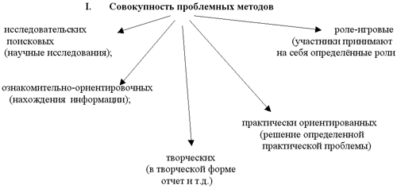

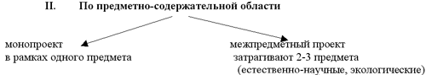

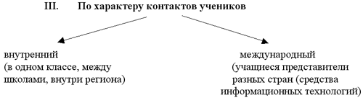

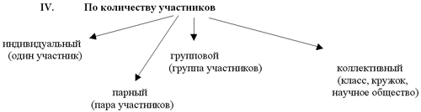

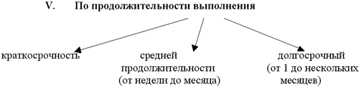

Отличительной особенностью метода проектов от традиционного подхода является то, что учебный процесс строится не в логике учебного предмета, а в логике деятельности, имеющий личностный смысл для ученика, что повышает его мотивацию к учению. Комплексный характер деятельности в проектном обучении создаёт условия для сбалансированного развития основных физиологических и психологических функций школьников. Допустимость выполнения проекта в индивидуальном темпе создаёт возможности для развития личности учащихся, способствует повышению личной уверенности у каждого участника проектного обучения.
Основные требования к использованию метода проектов
- Наличие значимой в исследовательском, творческом плане проблемы/задачи, требующей интегрированного знания, исследовательского поиска для ее решения (например, исследование демографической проблемы в разных регионах мира; создание серии репортажей из разных концов земного шара по одной проблеме; проблема влияния кислотных дождей на окружающую среду, пр.).
- Практическая, теоретическая, познавательная значимость предполагаемых результатов например, доклад в соответствующие службы о демографическом состоянии данного региона, факторах, влияющих на это состояние, тенденциях, прослеживающихся в развитии данной проблемы; совместный выпуск газеты, альманаха с репортажами с места событий; охрана леса в разных местностях, план мероприятий, и пр.).
- Самостоятельная (индивидуальная, парная, групповая) деятельность учащихся.
- Структурирование содержательной части проекта (с указанием поэтапных результатов).
Использование исследовательских методов, предусматривающих определенную последовательность действий:
определение проблемы и вытекающих из нее задач исследования (использование в ходе совместного исследования метода "мозговой атаки", "круглого стола");
выдвижение гипотезы их решения;
обсуждение методов исследования (статистических методов, экспериментальных, наблюдений)
обсуждение способов оформления конечных результатов (презентаций, защиты, творческих отчетов, просмотров, пр.).
сбор, систематизация и анализ полученных данных;
подведение итогов, оформление результатов, их презентация;
выводы, выдвижение новых проблем исследования.

Общедидактическая типология проектов:
По виду деятельности: исследовательские; творческие; ролево-игровые; информационные; практико-ориентировочные
По предметно-содержательной области: монопроекты; межпредметные проекты
По характеру координации: проекты с открытой, явной координацией; проекты со скрытой координацией
По характеру контактов: внутренние; региональные; международные
По количеству участников: личностные; парные; групповые
По продолжительности проведения: краткосрочные; средней продолжительности; долгосрочные
В процессе организации проектной деятельности возникают проблемы
Одна из них – сочетание метода проектов с классно – урочной системой. Я убеждена, что проектная деятельность наиболее эффективна, если её удаётся связать с программным материалом, значительно расширяя и углубляя знания ребят в процессе работы над проектом. Внеурочная деятельность занимает при этом значительное место, а связь урочной и внеурочной деятельности является одним из способов развития и поддержания интереса к предмету, ведь подавляющая часть проектов начинается и заканчивается на уроке.
Другая проблема – руководство проектом, ведь при использовании метода проектов меняется роль учителя на разных этапах выполнения проекта. Учитель выступает в роли консультанта, помощника, наблюдателя, источника дополнительной информации, координатора, организатора сотрудничества. Таким образом, учитель при общем руководстве проектом должен уметь выполнять разные функции или совмещать их. В этом заключается сложность руководством проектом. Контроль и необходимую помощь следует оказывать систематически, так как учащиеся должны видеть заинтересованность учителя в их деятельности.

Одним из важных вопросов, которые встают в процессе работы – это оценка проекта, ведь творчество оценить очень сложно. Я определила разные критерии оценки проектов, которые будут представлены ниже. Проблема была в том, что способы оценки вступают в противоречие с официальной процедурой выставления оценки за работу ученика. Критерии оценки могут отличаться и варьироваться в зависимости от вида и цели проекта, возраста его участников. Возможны следующие критерии и способы оценки проекта:
Способы оценки.
Оценка учителя (А) Средняя оценка одноклассников (В) Самооценка автора проекта (С) Итоговая оценка Д = (А + В + С) : 3
Критерии оценки проекта.
1. Соответствие отобранных фактов и явлений выбранной теме.
2. Логика и последовательность их изложения.
3. Самостоятельность и адекватность выбора средств.
4. Значимость и актуальность выдвинутых проблем, их адекватность изучаемой тематике.
5. Умение представить результаты проведенных исследований на устной защите проекта.
6. Умение отвечать на вопросы оппонентов, лаконичность и аргументированность ответов каждого члена группы.
7. Характер общения и взаимопомощи участников проекта.
8. Активность каждого участника проекта в соответствии с его индивидуальными возможностями.
9. Соответствие содержания доклада проделанной проектной деятельности.
10. Умение объяснить научные основы проекта, самостоятельность его выполнения.
11. Эстетика оформления результатов проведенного проекта.
12. Практическое использование проектного изделия.
13. Качество записей и наглядных материалов.
14. Использование знаний из других наук и учебных предметов.
15. Доказательность принимаемых решений, умение аргументировать свои заключения, выводы.
16. Полнота знаний по теме.
17. Оригинальность решения проекта.
18. Культура речи.
19. Привлечение знаний из других областей.
20. Языковая грамотность.
21. Умение пользоваться информационными технологиями.
Выполнение проектов предполагает создание конкретного продукта, он может представлять различные формы документирования:
– аннотация,
– рецензия,
– анкета,
– таблица,
– описание,
– фото-, аудио-, видеоотчет,
– коллаж,
– комикс,
– сценарий,
– дневник,
– журнал,
– альбом,
– справочник,
– программа,
– брошюра,
– афиша,
– реклама,
– каталог,
– словарь,
– статья,
– газета,
– выставка,
–путеводитель (для туристов),
– презентация в электронном виде (Power Point).

Внедрение данной технологии в образовательный процесс позволяет решить комплекс учебных задач и воспитательных задач. Учебные задачи: научить пользоваться информацией из различных источников; научить расширять и углублять знания в данной предметной области; научить методу нисходящего проектирования. Воспитательные: научить взаимодействию в коллективе; научить самооценке; научить обосновывать и отстаивать свою позицию; научить умению видеть перспективу развития своей деятельности.
В заключение хотелось бы подчеркнуть, что, с одной стороны, использование метода проектов чревато перекосами в учебной программе, ведь ни в один проект невозможно уложить все требуемые знания. С другой стороны, очевидны и преимущества этой системы занятий: высокая мотивация, энтузиазм и заинтересованность детей, связь полученных знаний с реальной жизнью, выявление лидеров, развитие кооперации и научной пытливости, самоконтроль, лучшая закрепленность знаний, сознательная дисциплинированность группы и т.д. Указанный метод разрушает школьную рутину. Практика показала высокую эффективность внедрения проектной технологии в учебно-воспитательный процесс, так как работа над проектом и его последующая защита перед аудиторией стимулирует внутреннюю познавательную мотивацию, способствует:
формированию навыков поисковой и исследовательской деятельности;
получению хороших предметных знаний вследствие упорной работы над решением проблемы, многократных обсуждений и защиты своей позиции;
повышению активности и самостоятельности учащихся;
овладению умениями организовать, спланировать и осуществить решение возникших задач;
осознанию учеником ценностей совместного труда;
повышению стремление к рефлексии и коллективному анализу выполненной работы;
развитию позитивной внутренней мотивации к изучению иностранных языков;
эстетическому воспитанию;
формированию высокой информационной и общей культуры будущих специалистов современного информационного общества.

Именно эта педагогическая технология позволяет сместить акцент с процесса пассивного накопления учеником суммы знаний на овладение им различными способами деятельности в условиях доступности любых информационных ресурсов, что, несомненно, способствует активному формированию творческой личности, способной решать нетрадиционные задачи в нестандартных условиях.

